EXCURSION CAR DU JEUDI 12 SEPTEMBRE A CHATILLON EN DIOIS
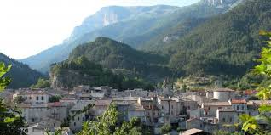
Chatillon en Diois est un village botanique et médiéval blotti au pied des falaises du Vercors et longé par la rivière Le Bez. Il a conservé de son passé d’étroites ruelles et 20 fontaines à découvrir.
Deux groupes de randonnées :
- Groupe 1 : La Foret du Glandasse : niveau 3 ;19 kms et 600 m de dénivelé ; repas tiré du sac
Accompagnateur et accompagnatrice : Jean Pierre Leclere et Michelle Pras
Par de beaux sentiers souvent à l’ombre une découverte du Glandasse puis une descente avec trois ravines vers le petit village de Saint Roman et le retour par les bords du ruisseau des Boidans et ensuite du Bez
- Groupe 2 : Les Balcons du Diois : niveau 2 ;10 kms et 150 m de dénivelé ; repas tiré du sac
Animatrices : Carmen Réal et Hélène Faure
Une rando au milieu des vignes pour arriver au Col du Ferrand puis un retour en surplombant Le Bez : attention il y a peu d’ombre donc prévoir l’équipement en conséquence
L’après-midi il est proposé :- une ballade de 2,5 kms sur le sentier botanique ou une balade dans les ruelles étroites de Chatillon pour partir à la découverte des fontaines avec Carmen

